Формирование ориентации на здоровый образ жизни.
Дети и гаджеты.
Сейчас всё больше проводится исследований вопроса о влиянии гаджета сверх допустимого времени на ребёнка в разных возрастных группах. Стоить отметить, что дети живут в современном мире, и гаджет им очень нужен. Но всему своё время!
Ведь вы, родители, тоже росли в «современном» на том этапе мире. Но на тот момент, вам в год, два и даже три не давали играть в магнитофоны и видеомагнитофоны и прочую «модную» технику. Хотя вам этого, безусловно, хотелось.
Так«когда»и«сколько»?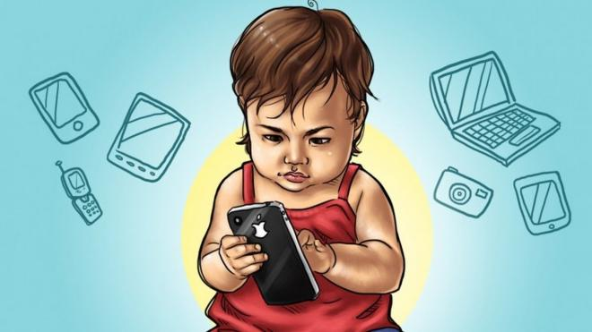
✔дети до трёх лет – в идеале 0 минут в день у телевизора и точно 0 минут у планшета /телефона;
✔дети 3-5 лет – 20 минут телевизора, но без гаджета. Но есть экстренные ситуации, например, когда летите в самолёте. Но и в этой ситуации можно придумать разные развлечения;
✔дети 5-7 лет – 30 минут телевизора или 10 минут гаджет (лучше без него);
✔дети 7-9 лет – общее время 40 минут в день у всей техники;
✔подростки 9-14 лет – общее время 60 минут в день у всей техники;
✔ подростки старше 14 лет – старайтесь договориться, но не более 90 минут в день.
К чему ведёт ранее или чрезмерное использование?
- привыкание
- перевозбуждение
- агрессия (особенно, когда забирают «игрушку»)
- плохой сон
- нарушение пищевого поведения, если гаджет или мультик за едой
- низкое качество учёбы
- нарушения работы нервной системы, в том числе заикания и навязчивые движения.
Что же делать?
- Соблюдать время и возраст.
- Следить за контентом. Ведь многие «милые» мультики могут обернуться в ночные плохие сновидения.
- И конечно же, собственный пример. Сократите время, проводимое за компьютером, у экрана телевизора, и используйте его для общения и игр со своим ребёнком.
Берегите своих детей!

